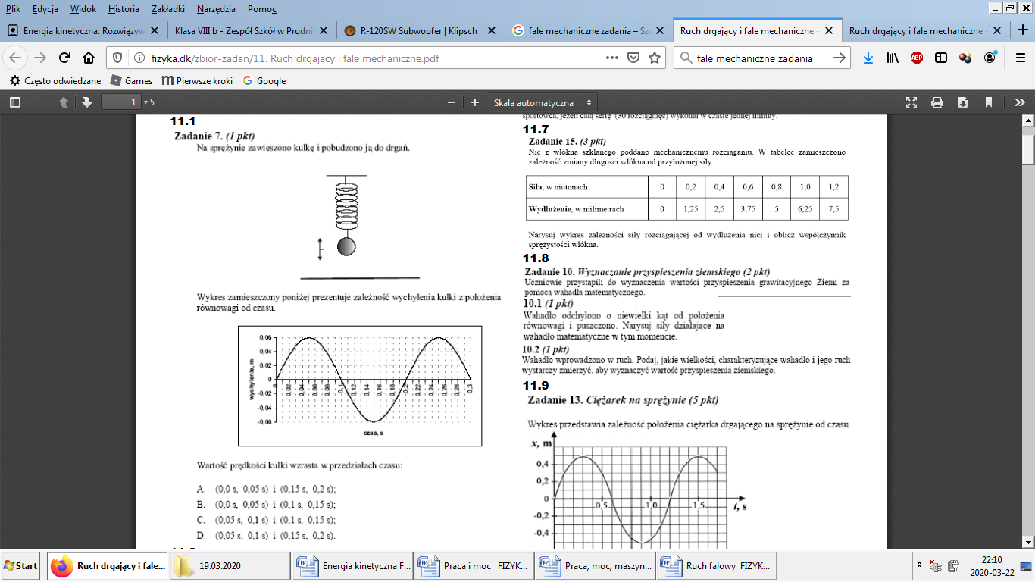
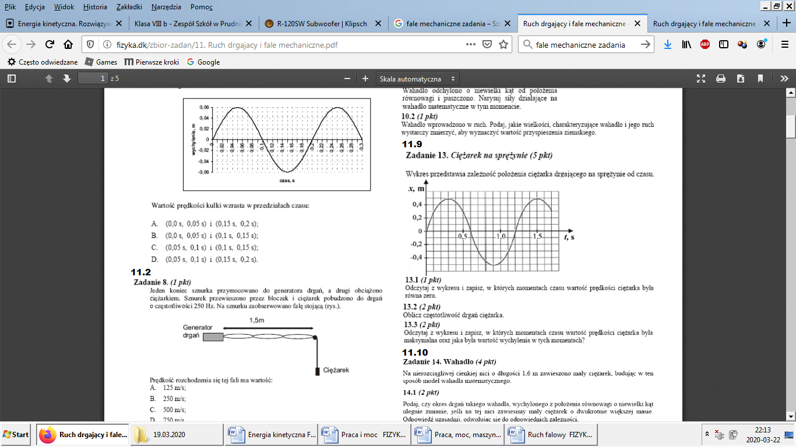
Temat: Ruch falowy – zadania utrwalajace.

Zad.1
Echosonda na statku badającego głębokość oceanu wysłała sygnał i odebrała go po upływie 6,2s. Oblicz głębokość oceanu wiedząc, że prędkość dźwięku w wodzie wynosi 1500m/s, a światła 225000000m/s. Oblicz czas jaki potrzebuje światło na przebycie tej drogi.
Zad.2.
Membrama subwofera Klipsch (głośnika basowego) https://f072605def1c9a5ef179-a0bc3fbf1884fc0965506ae2b946e1cd.ssl.cf2.rackcdn.com/product-specsheets/R-120SW_GM_Spec-Sheet_v01.pdf drga w granicach częstotliwości 29Hz do 120Hz. Oblicz jakie długości fali w powietrzu generuje ten głośnik.
Zad.3 Na sprężynie zawieszono kulkę i pobudzono ją do drgań.

Wykres zamieszczony poniżej prezentuje zależność wychylenia kulki z położenia równowagi od czasu

Wartość prędkości kulki wzrasta w przedziałach czasu:

Zadania proszę rozwiązać w zeszycie do 30.03.2020. Powodzenia

